5 descobertas da física que mudaram profundamente como vemos o mundo
Por Stephanie D’Ornelas,
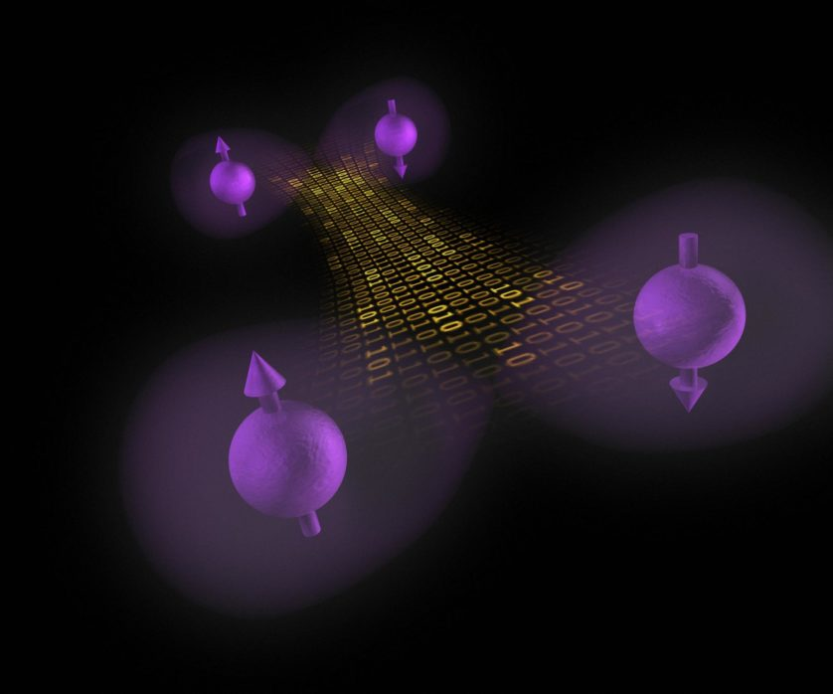
A revista britânica physicsworld.com, que está completando vinte e cinco anos de atividades, resolveu comemorar o aniversário elaborando uma lista com as descobertas físicas mais relevantes dos últimos tempos.
A seleção elegeu cinco eventos que estariam, segundo eles, acima dos demais no quesito “transformar o modo como entendemos o mundo”, mas a escolha final, conforme os autores reconhecem, está aberta a debates. Todas as pequenas revoluções no universo da física datam depois de outubro de 1988, quando a primeira revista foi publicada.
O mais antigo dos marcos selecionados pela equipe é de duas décadas atrás, quando uma equipe de cientistas americanos anunciou a possibilidade do teletransporte quântico pela primeira vez. Já o mais recente é a descoberta do Bóson de Higgs, no CERN (Organização Europeia para a Pesquisa Nuclear) no ano passado. Confira a lista completa por ordem cronológica:

Descobertas da física que mudaram a forma como vemos o mundo

5. Teletransporte quântico (1992)
Em dezembro de 1992, um grupo de seis cientistas da computação da multinacional IBM, nos Estados Unidos, colocou no papel pela primeira vez a noção de que partículas poderiam ser transmitidas de um lugar a outro, a qualquer distância, se os padrões quânticos pudessem ser repetidos entre o ponto inicial e o final.
A essência da ideia estabelece que duas partículas podem ser colocadas em um estado chamado de “emaranhamento quântico”, e uma alteração no estado de uma delas é imediatamente refletido na outra partícula. Logo, não se trata de transporte de matéria, e sim de informação.
Cinco anos depois do enunciado, um trabalho de outros cinco pesquisadores verificou que a teoria se confirmava. Desde então, a ideia se sofisticou na prática, e cientistas de várias partes do mundo têm obtido sucesso em fazer teletransportes quânticos a distâncias cada vez maiores.
O primeiro teletransporte no modo como a ciência o aplica hoje aconteceu em 2004, quando cientistas americanos e austríacos conseguiram transportar partículas por cerca de 600 metros usando fibra ótica. O atual recorde de distância é de 143 km, e foi feito com fótons (partículas de luz) entre duas ilhas do arquipélago de Canárias, na Espanha.

4. Condensado de Bose-Einstein (1995)
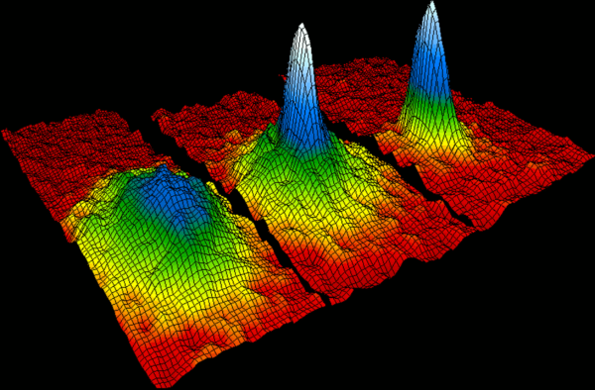
Os físicos Albert Einstein e Satyendra Nath Bose produziram seus trabalhos na primeira metade do século XX. Mas uma das maiores revelações científicas dos últimos tempos só foi materializada há menos de vinte anos, por cientistas que se inspiraram no trabalho deles.
Em 1995, Eric Cornell e Carl Weiman conseguiram, grosso modo, resfriar átomos de rubídio a uma temperatura próxima do zero absoluto, criando uma nova fase da matéria que não podia ser classificada como líquida, sólida ou gasosa. Estava criado o condensado de Bose-Einstein.
O trabalho, que rendeu a Cornell e Weiman o prêmio Nobel de 2001, mostrava que naquela temperatura, as partículas se unem e tornam-se indistinguíveis. Os princípios envolvidos neste esquema de resfriamento máximo de átomos e partículas subatômicas têm sido úteis, desde então, na investigação de várias questões da física fundamental, incluindo algumas das que seguem na lista.

3. Aceleração da expansão do universo (1997)
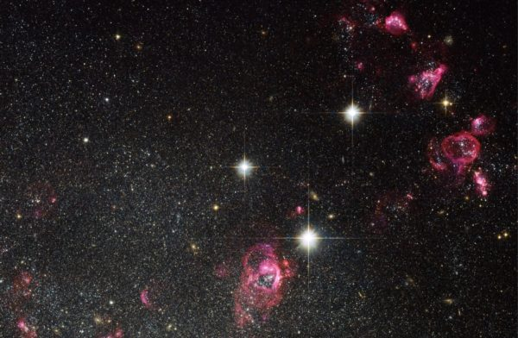
Em 1997, os astrofísicos Saul Perlmutter, Brian Schmidt e Adam Riess reverteram completamente uma ideia que permeava a ciência. Até então, acreditava-se que o universo, devido à atração gravitacional entre os corpos celestes, se expandia em ritmo cada vez mais lento. A partir de uma experiência, os três provaram justamente o contrário.
Vencedores do Nobel em 2011, eles observaram uma supernova do tipo Ia (os resultados das famosas explosões estelares, no caso, de estrelas anãs brancas). Ao visualizar tais explosões em ação, eles puderam fazer medições na maneira como a luz se distorcia. Os padrões observados permitiram concluir que o universo está se expandindo cada vez mais rapidamente.
A força motriz desta expansão, no entanto, segue um mistério. Já enunciada por estudos desde aquela época, a chamada “energia escura” ainda deixa pontos de interrogação em pesquisas sobre o tema, mas serve para definir o fenômeno descoberto pelos três cientistas. A ideia de que o universo realmente se expande com velocidade crescente é encarada com alto nível de convicção na astrofísica.

2. Comprovação de que neutrinos têm massa (1998)
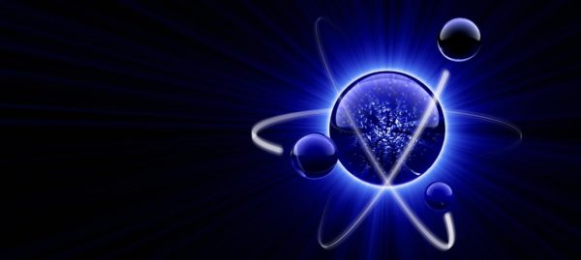
Uma antiga mina na cidade de Hida, no oeste do Japão, é o berço de uma das mais importantes revelações científicas da atualidade. Neste local, em 1998, uma equipe internacional de pesquisadores comprovou que os neutrinos, previstos com precisão crescente desde a década de 1930, têm massa, ao contrário do que se imaginava até então.
Neutrinos são partículas subatômicas sem carga elétrica, e sua interação com outras partículas só acontece sob condições específicas. Na série de experimentos no final dos anos 90, os cientistas já sabiam que existiam três “sabores” de neutrinos: do elétron, o primeiro a ser descoberto, e o do múon e do tau, partículas descobertas posteriormente que também têm carga negativa.
Foi descoberto, na ocasião, que os neutrinos têm a propriedade de oscilar entre um tipo e outro. Isso implica, conforme os pesquisadores comprovaram, que os neutrinos têm uma massa não nula. Do contrário, a oscilação não poderia acontecer. Trabalhos publicados desde então foram gradativamente reforçando esta tese.

1. Bóson de Higgs (2012)
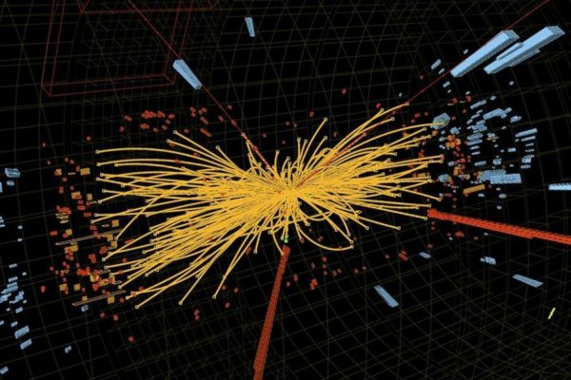
A comunidade científica e o público acompanharam com crescente interesse ao longo dos últimos anos a caminhada dos cientistas baseados no subsolo franco-suíço do CERN para confirmar a existência do que acabou ficando conhecido (um físico tem um ataque cardíaco a cada vez que isso é lido) como “partícula de Deus”. Ela recebeu este apelido uma vez que, teoricamente surgida logo após o Big Bang, confere massa às demais partículas, ou seja, seria elementar para a formação de tudo o que existe.
O primeiro cientista a enunciá-la, o britânico Peter Higgs, publicou em 1964 o trabalho que serviu de base aos físicos contemporâneos. Sua tese, no entanto, passou mais de 40 anos abstrata, até a criação do Grande Colisor de Partículas (LHC, na sigla em inglês), em 2008. O inédito equipamento, instalado no CERN, acelerou o ritmo das descobertas de forma impressionante.

